Informations sur les pannes
Manuel d'atelier KDI 2504 M (Rev. 09.6)

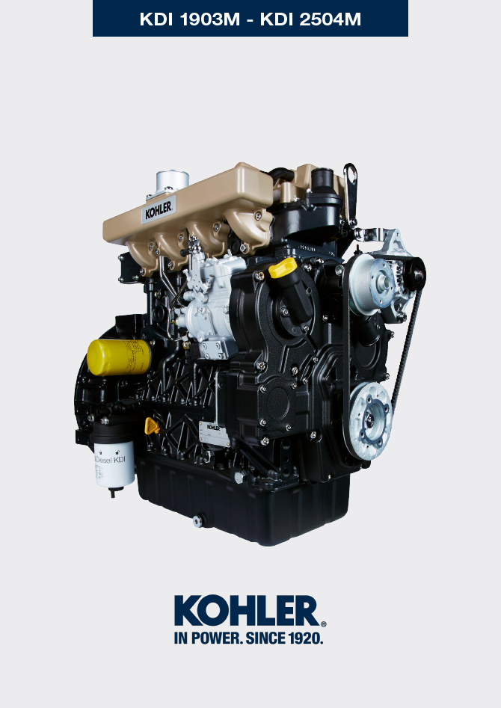

Technical Documentation | ED005302-961 | 9.6 | 04/2013 | 03/2023 | M. SILVESTRONE | V. MANINI

Sommario
1. TITOLO 1 2
1.1. Asdfsdfsdf 2
1.2. Asdfsdfsdfggg 2

null

